Anleitung zur Erstellung der Segelanweisungen (SA)
Wenn die AS vom Schiedsrichter gegengelesen wurden (falls er bereits bekannt ist) und die SA zur Publikation bereit ist, sollten diese Seite und alle rot markierten Kommentare und Hilfen, die sich in den Texten befinden, gelöscht werden.

Diese Swiss Sailing Mustersegelanweisung ist ein Standarddokument von Swiss Sailing und muss für die Segelanweisungen von Schweizermeisterschaften, Schweizer Punktemeisterschaften und Klassenmeisterschaften verwendet werden.
Sie entspricht den Wettfahrtregeln Segeln (WR) Anhang J und berücksichtigt die Empfehlungen von WR Anhang KG.

Mit entsprechenden Anpassungen eignet sich die Mustersegelanweisungen auch zur Verwendung für andere Veranstaltungen, von lokalen Vereinsveranstaltungen bis zu internationalen Veranstaltungen.

Wenn Sie diese Vorlage verwenden und die folgenden Empfehlungen befolgen, tragen Sie zur Bildung der Konkurrenten bei und machen ihnen das Leben leichter, denn wo immer sie hingehen, werden sie dieselbe Dokumentstruktur und dasselbe Standardvokabular vorfinden.

Für Ihre Sponsoren verwenden Sie die fünfspaltige Tabelle in der dafür vorgesehenen "Fußzeile". Diese "Fußzeile" können Sie dann unverändert in Ihre Konfiguration von Manage2Sail übernehmen, Seite <Dokument & Logos>, Abschnitt "ORM PDF Output" die beiden letzten Felder.

Geben Sie in der Kopfzeile keine Sponsoren ein.
Die Segelanweisungen basieren auf folgenden Prinzipien:
- Das Ziel der Segelanweisungen ist es, einem Teilnehmer alle notwendigen Erläuterungen und Interpretationen der WR zu geben,
- Die Segelanweisungen müssen vor dem Beginn einer Regatta verfügbar sein (RRS 25.1).Swiss Sailing empfiehlt, dass sie spätestens um 18.00 des Vorabends der Ausrüstungskontrolle verfügbar sind.
- Grundsätzlich sollten die einzelnen Regeln der WR und der Ausschreibung (AS) nicht in den Segelanweisungen wiederholt werden
- Regeln sollen nur wenn unbedingt nötig geändert werden. Werden Regeln geändert, muss WR 85.1 befolgt werden, indem ausdrücklich auf die Regel Bezug genommen und die Änderung festgelegt wird. Für Regelbezüge werden WR (Wettfahrtregeln Segeln), AS (Ausschreibung) oder SA (Segelanweisungen) verwendet, um die Quelle einer Regel zu bezeichnen. Beispiele: WR 61.1(a) oder AS 5.1.
- Es sollen keine Regeln wiederholt oder neu formuliert werden.
- Wenn möglich sollen die Begriffe oder Formulierungen der WR verwendet werden.
Anleitung zum Schreiben der Paragrafen:
- Texte in rot sind Kommentare, die Ihnen helfen sollen, die Bedeutung des Absatzes zu verstehen. Löschen Sie sie vor der Veröffentlichung.
- Gelb <markierter Text> ist mit den entsprechenden Angaben zu ergänzen.
Entferne die <markierter Text> und Klammern <…>, wenn das Dokument zur Veröffentlichung bereit ist.
- Kursiv gedruckte Inhalte sind optional.
Wenn eine Option gewählt wird, füllen Sie die <gelb markierten Texte> aus und löschen Sie dann die ungenutzten Optionen.
Andern Sie die kursive Schriftart in eine rechte Schriftart, wenn das Dokument zur Veröffentlichung bereit ist.
- Texte in eckigen [Klammern] kennzeichnen Varianten.
Wenn eine Variante gewählt wird, entfernen Sie die nicht verwendete Varianten sowie die eckigen Klammern [...] und füllen Sie die <markierter Texte> aus und löschen Sie ggf. die <...>.
- Beim vollständigen Entfallen eines Paragrafen, ersetze den Titel durch N/A (Not Applicable / Nicht Anwendbar), rechts neben der Titelzeile, und streiche die Zeilen des folgenden Artikels in diesem Paragrafen.
Löschen Sie den Paragraph nicht und nummerieren Sie ihn nicht neu, da sonst die Reihenfolge der Nummerierung und die Übereinstimmung mit den Standarddokumenten von World Sailing oder mit den SA verloren geht.
- Beim Entfallen eines Artikels in einem Paragrafen, die entsprechende Zeile wird gestrichen und die nachfolgenden Artikel werden neu nummeriert.

Swiss Sailing Version 1.1, 18.03.2021 / 1.20 - 05.08.2021 / 1.25 - 07.05.2023 / 1.27 – 21.07.2023 / 1.29 – 07.09.2023 / 1.30 – 01.10.2023

<Event Name>
<Date of the Event>
<Place where the event will be held>
SAILING INSTRUCTIONS (SI) / SEGELANWEISUNGEN (SA)
Version <#.#, 03.10.2023>

Weder verlangt es eine Regel noch empfehlen World Sailing oder Swiss Sailing, die nachstehenden Namen in den SA aufzulisten. Zudem können sie auf der Manage2Sail-Veranstaltungsseite gefunden werden. Führe sie deshalb nur auf, wenn sie eine wichtige Information für deine SA sind. Lösche in jedem Fall alle nicht verwendeten Zeilen.
Chairman of the race committee: <insert name, if necessary>
Chairman of the protest committee: <insert name, if necessary>
Chairman of the technical committee: <insert name, if necessary>
Class representative: <insert name, if necessary>

 | [NP] denotes a rule that shall not be grounds for protests by a boat. This changes RRS 60.1(a).  [SP] denotes a rule for which a standard penalty may be applied by the race committee (RC) without a hearing or a discretionary penalty applied by the protest committee (PC) with a hearing. This changes RRS 63.1 and A5. | [NP] bezeichnet eine Regel, die kein Grund für Proteste eines Boots sein darf. Das ändert RRS 60.1(a).  [SP] bezeichnet eine Regel, für die durch das Wettfahrtkomitee eine Standardstrafe ohne eine Anhörung oder eine Ermessensstrafe des Protestkomitees mit einer Anhörung angewendet kann. Das ändert WR 63.1 und A5.
1 | Rules | Regeln
1.1 | See rules listed in NoR 1. | Siehe in AS 1 gelistete Regeln.
1.2 | <insert further rules or rule changes>  List any rule or rule change that cannot be placed in an appropriate paragraph of the SI and that is not included in the NoR.  A number of paragraphs in the SIs change a rule in the RRS. Each of these is best placed in the appropriate paragraph of the SIs, for example PENALTY SYSTEM. However, if there is no clear place for some of them, include them here.  [Appendix UF "Umpired Fleet Racing" will apply]  [Appendix MR "Medal Race" will apply]  [Appendix B "Windsurfing Fleet Racing Rules" will apply]  [Appendix C "Match Racing Rules" will apply]  [Appendix D "Team Racing Rules" will apply]  [Appendix E "Radio Sailing Racing Rules" will apply]  [Appendix F "Kiteboarding Racing Rules" will apply]  However the here above Appendices should be mentioned in the NoR. If it is done, no need to repeat them here. | <füge weitere Regeln oder Regeländerungen ein>  Führe jede Regel oder Regeländerung auf, die nicht in einem entsprechenden Paragrafen aufgeführt werden kann oder die nicht in der AS enthalten ist.  Eine Anzahl von Paragrafen in diesen SA ändern eine Regel in den WR. Jede davon wird am besten im entsprechenden Paragrafen aufgeführt, zum Beispiel STRAFSYSTEM. Wenn es jedoch für einige keinen geeigneten Platz gibt, füge sie hier ein.  [Appendix UF «Umpired Fleet Racing” wird angewendet]  [Appendix MR "Medal Race" wird angewendet]  [Appendix B "Windsurfing Fleet Racing Regeln" wird angewendet]  [Appendix C "Match Racing Regeln" wird angewendet]  [Appendix D "Team Racing Regeln" wird angewendet]  [Appendix E "Radio Sailing Racing Regeln" wird angewendet]  [Appendix F "Kiteboarding Racing Regeln" wird angewendet]  Die obigen Anhänge sollten jedoch in der Ausschreibung erwähnt werden. Wenn dies der Fall ist, müssen sie hier nicht wiederholt werden.
2 | Changes to Sailing Instructions | Änderungen der Segelanweisungen
2.1 | Any change to the SI will be posted no later than <120> minutes before the first race of the day, except that any change to the schedule of races will be posted not later than <20:00> the day before it will take effect. | Jede Änderung der SA wird spätestens <120> Minuten vor der ersten Wettfahrt des Tages ausgehängt, ausser wenn eine Änderung des Zeitplans der Wettfahrten bis <20:00> Uhr am Vortag veröffentlicht wurde.
3 | Communication with Competitors | Kommunikation mit den Teilnehmern
3.1 | Notices to competitors will be posted on the online official notice board at https://www.Manage2Sail.com/ > Notice Board. | Mitteilungen an die Teilnehmer werden am offiziellen Anschlagbrett https://www.Manage2Sail.com/ > Tableau Officiel > Bekanntmachung veröffentlicht.
3.2 | Communications to the competitors will be done by electronic means (e-mails – electronic notice board).  Competitors shall provide themselves with a device (Mobile Phone or NotePad or Computer) to obtain and read these communications.  The person in charge e-mail address which was inserted during the entry process shall be valid and active during the whole duration of the event.  Any difficulty in receiving communications will not be eligible for redress This changes RRS 62.1(a).  [NP] No printed documents will be supplied. | Die Mitteilungen an die Konkurrenten erfolgen auf elektronischem Wege (E-Mails - elektronische Online-Tafel).  Die Konkurrenten müssen sich selbst mit einem Gerät (Telefon – NotePad – Computer) ausstatten, um diese Mitteilungen zu erhalten.  Die E-mail Adresse der verantwortlichen Person, die bei der Einschreibung eingetragen wurde, wird für die Dauer der ganzen Veranstaltung gültig und aktiv sein  Bei Schwierigkeiten mit dem Empfang von Mitteilungen kann keine Wiedergutmachung beantragt werden. Dies ändert RRS 62.1(a).  [NP] Es werden keine gedruckten Dokumente zugestellt.
3.3 | The race office is located at <location> [telephone: <phone number>] [, email: <email address>]. | Das Wettfahrtbüro befindet sich in <Ort> [Telefon: <Telefonnummer>] [, Email: <Email-Adresse>].
4 | Code of Conduct | Verhaltenskodex
4.1 | [DP] [NP] Competitors and support persons shall comply with any reasonable request from an event official. Failure to comply may be misconduct. | [DP] [NP] Teilnehmer und unterstützende Personen müssen jeder vernünftigen Aufforderung eines Offiziellen der Veranstaltung nachkommen.
4.2 | Reasonable actions by event officials to implement COVID-19 guidance, protocols, or legislation, even if they later prove to have been unnecessary, are not improper actions or omissions. | Vernünftige Handlungen von Offiziellen der Veranstaltung um COVID-19 Anleitungen, Verhaltensregeln oder Gesetze umzusetzen, sind keine unsachgemässen Handlungen oder Unterlassungen, auch wenn sich später herausstellt, dass sie unnötig waren.
4.3 | [DP] [NP] Competitors and support persons shall [handle any equipment] [and] [place advertising] provided by the organizing authority with care, seamanship, in accordance with any instructions for its use and without interfering with its functionality.  Use only when the organizing authority provides equipment such as tracking units or bow numbers or advertising. | [DP] [NP] Wenn vom Veranstalter zur Verfügung gestellt, müssen Teilnehmer und unterstützende Personen [jegliche Ausrüstung] [und] [Werbung] mit Sorgfalt, Seemannschaft, in Übereinstimmung mit allen Anweisungen für den Gebrauch und ohne Behinderung der Funktionalität [behandeln] [resp.] [anbringen].  Nur verwenden, wenn der Veranstalter Ausrüstung wie Tracking-Geräte oder Bugnummern oder Werbung zur Verfügung stellt.
5 | Signals made ashore | Signale an Land
5.1 | Signals made ashore will be displayed at <location and description of signal station>. | Signale an Land werden an der <Ort und Beschreibung der Signalstation> gezeigt.
5.2 | When flag AP is displayed ashore, “1 minute” is replaced with “not less than <60> minutes” in the "Race signal AP". | Wenn Flagge AP an Land gezeigt wird, ist im Wettfahrtsignal AP “1 Minute” durch “nicht weniger als <60> Minuten” ersetzt.
5.3 | Choose one SI 5.3 paragraph among the two options.  Then DELETE the option not used.  Take care not to be in contradiction with 5.2  [DP] [NP] When flag D (Danger) is displayed ashore, boats shall not leave the harbour.  The warning signal will be made not less than <number> minutes after removal of flag D unless at that time the race is postponed or abandoned. | Wählen Sie einen der beiden Absätze von SI 5.3 aus.  Streichen Sie dann die nicht verwendete Option.  Achten Sie darauf, dass Sie nicht im Widerspruch zu 5.2 steht  [DP] [NP] Wenn Flagge D (Gefahr) an Land gezeigt wird, dürfen Boote den Hafen nicht verlassen.  Das Ankündigungssignal wird frühestens <Anzahl> Minuten nach dem Einholen von Flagge D gegeben, ausser die Wettfahrt ist zu diesem Zeitpunkt verschoben oder abgebrochen worden.
5.3 | [DP] [NP] Boats shall not leave the harbour until flag G (Go) is displayed with two sound signals.  The warning signal will be made not less than <number> minutes after removal of flag G unless at that time the race is postponed or abandoned. | Boote dürfen den Hafen nicht verlassen, bevor die Flagge G (Go) mit zwei Tonsignalen gezeigt wird.  Das Ankündigungssignal wird spätestens <Anzahl> Minuten nach dem Einholen von Flagge G gegeben, ausser die Wettfahrt ist zu diesem Zeitpunkt verschoben oder abgebrochen worden.
6 | Schedule | Zeitplan
6.1 | Scheduled dates and times are stated in NoR 8 | Die geplanten Daten und Zeiten sind in AS 8 angegeben
6.2 | Use only if no briefing schedule is stated in NoR 8-5.  A daily skipper and support person meeting will be held at <location> at <hh:mm >, except on the first scheduled day of racing when it will be held at <hh:mm>. | Nur verwenden, wenn in AS 8.5 kein Zeitplan für die Besprechung angegeben ist.  Eine tägliche Besprechung für Skipper und unterstützende Personen findet um <hh:mm> Uhr im <Ort> statt, ausser am ersten geplanten Wettfahrttag, an dem sie um <hh:mm> Uhr stattfindet.
6.3 | Use only if first warning signal for each racing days is not stated in NoR 8.3.  Classes must be coherent with NoR  Scheduled times of the first warning signal for the first race of the day: | Nur verwenden, wenn das erste Ankündigungssignal für jeden Wettfahrttag nicht in AS 8.3 angegeben ist.  Klassen müssen mit AS übereinstimmen.  Geplante Zeit für das erste Ankündigungssignal der ersten Wettfahrt des Tages:
Racing days  Wettfahrttage | Warning signal / Ankündigungssignal
 | <Class A> | <Class B> | <Class C>
<dd mon> | <hh:mm> | <hh:mm> | <hh:mm>
<dd mon> | <hh:mm> | <hh:mm> | <hh:mm>
<dd mon> | <hh:mm> | <hh:mm> | <hh:mm>
<dd mon> | <hh:mm> | <hh:mm> | <hh:mm>

 | .
6.4 | An extra race may be sailed on any day to enable the full number of scheduled races to be completed, providing that the race program has been changed under SI 2. | Es kann jedoch an jedem Tag eine zusätzliche Wettfahrt gesegelt werden, um die volle Anzahl der vorgesehenen Wettfahrten zu absolvieren, vorausgesetzt, dass das Wettfahrtprogramm nach SA 2 geändert wurde.
7 | Assignements to Fleets, Opening, Qualifying, Final Series and Medal Race  Choose one SI 7.1 paragraph among the three options.  Then DELETE the option not used. | Einteilungen für Gruppen, Eröffnungs-, Qualifikations-, Finalserien und Medal Race  Wählen Sie aus den drei Optionen einen Absatz von SA 7.1 aus.  Streichen Sie dann die nicht verwendete Option.
7.1 | The event consists of one qualifying series only. | Die Veranstaltung besteht aus einer einzige Qualifikationsserie
7.1 | The event consists of a single qualifying series.  However, the event may be split into fleets, and the single series be divided into a qualifying series and a final series in accordance with SI Addendum B "Qualifying and Final Series Formats". | Die Veranstaltung besteht aus einer einzigen Qualifikationsserie.  Die Veranstaltung kann jedoch in Flotten aufgeteilt und die einzelne Serie in eine Qualifikations- und eine Finalserie gemäss SA Addendum B "Qualifying and Final Series Formats" unterteilt werden.
7.1 | [If there are more than <number> of boats in a class, t] [T]he event [may] consist in split fleets at the discretion of the Race Committee, see Addendum B "Qualifying and Final series" | [Wenn es mehr als <Anzahl> Boote in einer Klasse gibt, [kann] die Veranstaltung nach Ermessen der Wettfahrtleitung in geteilten Flotten stattfinden, siehe Addendum B "Qualifikations- und Finalserien".
7.2 | Assignments to [the fleets] [the qualifying series] [the final series] [and] [the medal race] will be based on the ranking available at <21:00> h on the day before.  The protest committee may extend the time limit. | Die Einteilung für [Gruppenserien] [die Qualifikationsserie] [die Finalserie] [und] [das Medal Race] basiert auf der Rangliste, die am Vortag um <hh:mm> Uhr vorliegt. Das Protestkomitee kann das Zeitlimit verlängern.
8 | Class Flags  Classes must be coherent with NoR | Klassenflaggen  Klassen müssen mit AS übereinstimmen.
8.1 | Class flag[s] [is][are]: | Die Klassenflagge([n] [ist][sind]:
Class[es] / Klassen | Flag / Flagge
<class A> | <flag description> / <Beschreibung der Flagge>
<class B> | <flag description> / <Beschreibung der Flagge>
<class C> | <flag description> / <Beschreibung der Flagge>

9 | The Courses | Die Bahnen
9.1 | The diagrams in Addendum A show the courses, the order in which marks are to be passed, and the side on which each mark is to be left.  In Addendum A, choose the diagram corresponding to your needs and then delete the version not used.  You may change/ adjust the number of laps. | Die Diagramme in Addendum A zeigen die Bahnen, die Reihenfolge, in welcher die Bahnmarken zu passieren sind und die Seite, an der jede Bahnmarke zu lassen ist  Wählen Sie im Anhang A das Ihren Bedürfnissen entsprechende Diagramm aus und löschen Sie dann die nicht verwendete Version.  Sie können die Anzahl der Runden ändern/anpassen.
9.2 | When appropriate, use one SI 9.2 paragraph among the three options.  Read RRS 27.1 to verify if 9.2 is necessary or not.  Then DELETE the option(s) not used.  No later than the warning signal, the race committee signal vessel may display: | Wählen Sie aus den drei Möglichkeiten eventuell einen Absatz von SI 9.2 aus.  Lesen Sie RRS 27.1, um festzustellen, ob 9.2 notwendig ist oder nicht.  Streichen Sie dann die nicht verwendete Option(en)  Spätestens mit dem Ankündigungssignal kann das Signalboot der Wettfahrtleitung :
 | - the course identifier to be sailed. | - die Nummer der zu befahrenden Bahn anzeigen.
 | - the approximate compass bearing of the first leg. | - den ungefähren Kompasskurs des ersten Schenkels zeigen.
 | - the approximate course length to sail in [meters] [nautical miles]. | - die ungefähre Bahnlänge in [Meter] [nautische Meilen] anzeigen.
10 | Marks | Bahnmarken
10.1 | Marks are: | Die Bahnmarken sind:
Mark / Bahnmarken | Mark description / Beschreibung der Bahnmarken
starting mark / Startbahnmarke | <description>  <Beschreibung>
mark 1 / Bahnmarke 1 | <description>  < Beschreibung>
mark 2 / Bahnmarke 2 | <description>  < Beschreibung>
mark 3 / Bahnmarke 3 | <description>  < Beschreibung>
mark 4 / Bahnmarke 4 | <description>  < Beschreibung>
mark 5 / Bahnmarke 5 | <description>  < Beschreibung>
finishing mark / Zielbahnmarke | <description>  < Beschreibung>

10.2 | New marks, as provided in SI 13.1, are <describe marks>. | Neue Bahnmarken, wie in SA 13.1 beschrieben, sind <beschreibe die Bahnmarken>.
11 | Obstructions  Choose one SI 11.1 paragraph among the two options.  Clearly describe the obstruction.  Then DELETE the option not used. | Hindernisse  Wählen Sie einen der beiden SI 11.1-Absätze aus.  Beschreiben Sie das Hindernis klar und deutlich.  STREICHEN Sie dann die nicht verwendete Option.
11.1 | Describe the obstruction or delete this option if not used.  [DP] The following [object(s)] [area(s)] [is][are] designated as obstruction(s):  <describe the obstruction(s)>  [A boat shall not <e.g. enter such an area>.]  [Such an area delimitation buoys are not course marks. Hitting such a buoy is not a breach of RRS 31 and will not be ground for a protest.] | Beschreiben Sie das Hindernis oder löschen Sie diese Option, wenn sie nicht verwendet wird.  [DP] Folgende(s) [Gegenstand(stände)] [Gebiet(e)] sind als Hindernis(se) gekennzeichnet:  <beschreibe das(die) Hindernis(se)>  [Ein Boot darf <z. B. eine solches Gebiet nicht befahren>.  [Solche Begrenzungsbojen sind keine Bahnmarken. Das Berühren einer solchen Boje stellt keinen Verstoss gegen WR 31 dar und ist kein Grund für einen Protest].
11.1 | Describe the obstruction or delete this option if not used.  [DP] The following line(s) [is][are] designated as obstruction(s):  <describe the obstruction(s)>.  [A boat shall not <e.g. cross such a line>.]  [Such an area delimitation buoys are not course marks. Hitting such a buoy is not a breach of RRS 31 and will not be ground for a protest.] | Beschreiben Sie das Hindernis oder löschen Sie diese Option, wenn sie nicht verwendet wird.  [DP] Folgende(s) Linie(n) sind als Hindernis(se) gekennzeichnet:  <beschreibe das(die) Hindernis(se)>  [Ein Boot darf <z. B. eine solches Gebiet nicht befahren>.  [Solche Begrenzungsbojen sind keine Bahnmarken. Das Berühren einer solchen Boje stellt keinen Verstoss gegen WR 31 dar und ist kein Grund für einen Protest].
12 | The Start  Choose one of the two 12.1 options.  Then DELETE the option not used | Der Start  Wählen Sie eine der beiden 12.1 Optionen.  Löschen Sie dann die nicht verwendete Option
12.1 | The starting line is between a staff displaying an orange flag on the signal vessel at the starboard end and the course side of the port-end starting mark. | Die Startlinie befindet sich zwischen einem Stab, der auf dem Signalboot am Steuerbordende eine orange Flagge zeigt und der Kursseite der Startbahnmarke am Backbordende.
12.1 | The starting line is between staffs displaying orange flags on the starting marks. | Die Startlinie befindet sich zwischen Stäben, die orange Flaggen auf den Startbahnmarken zeigen.
12.2 | To alert boats that a race or sequence of race will begin soon, the orange starting line flag will be displayed with one sound at least 5 minutes before a warning signal is made. | Um Boote darauf aufmerksam zu machen, dass bald eine Startsequenz beginnen wird, wird mindestens 5 Minuten bevor ein Ankündigungssignal gegeben wird, die orange Startlinienflagge mit einem Ton gezeigt.
12.3 | A boat that does not start within 4 minutes after her starting signal will be scored "Did Not Start" (DNS) without a hearing. This changes RRS A5.1 and A5.2. | Ein Boot, das nicht innerhalb von 4 Minuten nach seinem Startsignal startet, wird ohne Anhörung «nicht gestartet» (DNS) gewertet. Das ändert WR A5.1 und A5.2.
12.4 | [DP] When a starting sequence is in progress, boats whose warning signal has not been made shall avoid the starting area.  The starting area is defined as the area 75 meters from the starting line and marks in all directions. | [DP] Während einer laufenden Startsequenz müssen sich Boote, deren Ankündigungssignal noch nicht gegeben wurde, vom Startgebiet fernhalten.  Das Startgebiet ist als das Gebiet 75 Meter von der Startlinie und Startbahnmarken in alle Richtungen definiert.
12.5 | RRS 30.4 (Black Flag Rule) is supplemented as follows: | WR 30.4 (Black Flag Rule) wird wie folgt ergänzt;
12.5.1 | The sail numbers of the boats identified on the course side of the starting line will be displayed for at least 3 minutes.  A long sound signal will be made to initialize the 3 minutes displaying period.  A boat whose number is so displayed shall leave the starting area, as defined in SI 12.3, before the new preparatory signal of her class.  If she fails to do so, she will be scored DNE. | Die Segelnummern der Boote, die sich auf der Bahnseite der Startlinie befinden, werden mindestens 3 Minuten lang angezeigt.  Ein langes Tonsignal gibt den Startschuss für die 3 Minuten Anzeigezeit.  Ein Boot, dessen Nummer auf diese Weise angezeigt wird, muss den Startbereich, wie in SA 12.3 definiert, vor dem neuen Vorbereitungssignal seiner Klasse verlassen.  Tut es dies nicht, wird es mit DNE bewertet.
12.5.2 | For the purposes of RRS 30.4 a race is "restarted or resailed" when it has the same race number as a previously abandoned or recalled race. | Im Sinne von RRS 30.4 gilt ein Rennen als "neu gestartet oder neu gesegelt", wenn es die gleiche Wettfahrtnummer hat wie eine zuvor abgebrochene oder zurückgerufene Wettfahrt.
13 | Change of the Next Leg of the Course | Änderung des nächsten Schenkels der Bahn
13.1 | To change the next leg of the course, the race committee will  (a) lay a new mark, or move the GPS mark  (b) move the finishing line, or  (c) move the leeward gate.  When a new mark is laid, the original mark will be removed as soon as possible.  If there is an offset mark, the offset mark is to be ignored  When in a subsequent change a new mark is replaced, it will be replaced by an original mark. | Um den nächsten Schenkel der Bahn zu ändern, wird das Wettfahrtkomitee  (a) eine neue Bahnmarke legen, oder eine GPS-Bahnmarke verschieben  (b) die Ziellinie verschieben oder  (c) das Leetor verschieben.  Wenn eine neue Bahnmarke gelegt ist, wird die Originalbahnmarke so rasch wie möglich entfernt.  Wenn eine Auslegemarke vorhanden ist, wird die Auslegemarke ignoriert.  Wenn in einer nachfolgenden Änderung eine neue Bahnmarke ersetzt wird, wird sie durch eine Originalbahnmarke ersetzt.
14 | The Finish  Choose one of the three 14.1 options.  Then DELETE the options not used | Das Ziel  Wählen Sie eine der drei Optionen von 14.1.  Löschen Sie dann die nicht verwendete Optionen.
14.1 | The finishing line is between a staff displaying a blue flag on the finishing vessel at the <port> end and the course side of the <starboard> end finishing mark. | Die Ziellinie befindet sich zwischen einem Stab, der auf der Zielbahnmarke am <Backbordende> eine blaue Flagge zeigt und der Kursseite der Zielbahnmarke am <Steuerbordende>.
14.1 | The finishing line is between a staff displaying a blue flag on the finishing vessel and the course side of the finishing mark. | Die Ziellinie befindet sich zwischen einem Stab, der auf dem Signalboot eine blaue Flagge zeigt und der Kursseite der Zielbahnmarke.
14.1 | The finishing line is between staffs displaying blue flags on the finishing marks. | Die Ziellinie befindet sich zwischen Stäben, die blaue Flaggen auf den Zielbahnmarken zeigen.
15 | Penalty System | Strafsystem
15.1 | Choose one 15.1 of the two options.  Then DELETE the option not used  Should only be used with multihulls, foilers or only if specified in the class rules.  Is only working if no Appendix P applies.  For the <class name[s]> class[es] RRS 44.1 is changed so that the Two-Turns Penalty is replaced by the One-Turn Penalty. | Wählen Sie eine 15.1 der beiden Optionen.  Streichen Sie dann die nicht verwendete Option  Sollte nur bei Mehrrumpfbooten, Foiler oder nur wenn es iin den Klassenregeln festgelegt ist benützt werden.  Funktioniert nur, wenn kein Appendix P gilt.  Für die Klasse[n] <Name[n]>, ist WR 44.1 so geändert, dass die Zwei-Drehungen-Strafe durch die Eine-Drehung-Strafe ersetzt ist.
15.1 | Should only be used with multihulls, foilers or only if specified in the class rules.  Is only working if Appendix P apply.  For the <class name[s]> class[es] RRS 44.1 and RRS Appendix P 2.1 are changed so that the Two-Turns Penalty is replaced by the One-Turn Penalty. | Sollte nur bei Mehrrumpfbooten, Foilern oder nur wenn in den Klassenregeln festgelegt ist.  Funktioniert nur, wenn Appendix P gilt.  Für die Klasse[n] <Name[n]>, ist WR 44.1 und Anhang P 2.1 so geändert, dass die 2-Drehungen-Strafe durch die 1-Drehung-Strafe ersetzt ist.
15.2 | RRS P2.3 does not apply and RRS P2.2 is changed so that it applies to any penalty after the first one. | WR P2.3 kommt nicht zur Anwendung und WR P2.2 ist so geändert, dass sie für jede Strafe nach der ersten zur Anwendung kommt.
15.3 | [SP] If a first penalty is signalled close to the finishing line and the boat cannot take her penalty turns before she has finished, the boat will be penalized without a hearing, with a "Scoring Penalty" (SCP) of 10% (rounding 0.5 upward), calculated as stated in RRS 44.3(c). | [SP] Wenn eine erste Strafe kurz vor der Ziellinie signalisiert wird und das Boot seine Strafe nicht vor dem Zieleinlauf machen kann, wird das Boot ohne Anhörung mit einer "Scoring Penalty" (SCP) von 10 % (Aufrundung um 0,5) bestraft, berechnet wie in RRS 44.3(c) angegeben.
16 | Time Limits and Target Times | Zeitlimits und Sollzeiten
16.1 | Time limits and target times: | Die Zeitlimits und Sollzeiten sind:
 | Mark 1 Time Limit  Bahnmarke-1-Zeitlimit | Race Target Time  Wettfahrtsollzeit | Race Time Limit  Wettfahrtzeitlimit | Finishing Window  Zielfenster
<class A> | <number> min | <number> min | <number> min | <number> min
<class B> | <number> min | <number> min | <number> min | <number> min
<class C> | <number> min | <number> min | <number> min | <number> min

 | For Swiss Championships a Race Time Limit is required. Delete all columns not used. | Für Schweizer Meisterschaften ist ein Wettfahrtzeitlimit gefordert. Lösche alle nicht benötigten Spalten.
16.2 | If no boat has passed Mark 1 within the Mark 1 time limit, the race will be abandoned. | Wenn kein Boot die Bahnmarke 1 innerhalb des Bahnmarke-1-Zeitlimits passiert hat, wird die Wettfahrt abgebrochen.
16.3 | Choose one SI 16.3 paragraph among the two options.  Then DELETE the option not used.  Boats failing to finish within the time stated under “Finishing Window” after the first boat of that class sailed the course and finished will be scored DNF without a hearing. This changes RRS 35, A5.1 and A5.2. | Wählen Sie eine der beiden Optionen von 16.3.  Streichen Sie dann die nicht verwendete Option  Boote, die nicht innerhalb der Zeit, welche unter «Zielfenster“ festgelegt ist, durchs Ziel gegangen sind, nachdem das erste Boot dieser Klasse die Bahn abgesegelt und durchs Ziel gegangen ist, werden ohne Anhörung DNF gewertet. Dies ändert WR 35, A5.1 und A5.2.
16.3 | The finishing window is the time for boats to finish after the first boat sails the course and finishes. Boats failing to finish within the finishing window, and not subsequently retiring, penalized or given redress, will be scored time limit expired (TLE) without a hearing.  A boat scored TLE shall be scored points for the finishing place one more than the points scored by the last boat of that class has finished within the finishing window. This changes RRS 35, A5.1, A5.2 and A10. | Das Zielfenster ist die Zeit für ein Boot, um durchs Ziel zu gehen, nachdem das erste Boote die Bahn abgesegelt hat und durchs Ziel gegangen ist. Boote, die es versäumen innerhalb des Zielfensters durchs Ziel zu gehen und später nicht aufgeben, bestraft werden oder Wiedergutmachung erhalten, werden ohne eine Anhörung «Zeitlimit abgelaufen" (TLE) gewertet.  Ein TLE gewertetes Boot muss Punkte für den Zielplatz erhalten, die um eins grösser sind als die Punkte, mit denen das letzte Boot gewertet wurde, das innerhalb des Zielfensters durchs Ziel gegangen ist. Das ändert WR 35, A5.1, A5.2 und A10.
16.4 | Failure to meet the race target time will not be grounds for redress. This changes RRS 62.1(a).  Use only if a race target time has been defined | Nicht einhalten der Wettfahrtsollzeit ist kein Grund für Wiedergutmachung. Das ändert WR 62.1(a).  Nur verwenden, wenn eine Wettfahrtsollzeit festgelegt ist.
17 | Hearing requests | Antrag auf Durchführung einer Anhörung
17.1 | For each class, the protest time limit is <60> minutes after the last boat of that class has finished the last race of the day or the race committee signals no more racing today, whichever is later.  (60 or 90 minutes are recommended)  The protest time limit is <15> minutes after the committee signals no more racing today ashore.  The time will be posted on the official notice board. | Für jede Klasse beträgt die Protestfrist <60> Minuten nachdem das letzte Boot dieser Klasse in der letzten Wettfahrt des Tages durchs Ziel gegangen ist oder das Wettfahrtkomitee «heute keine Wettfahrten mehr» signalisiert, je nachdem was später ist.  (60 oder 90 Minuten werden empfohlen)  Die Protestfrist ist <15> Minuten, wenn das Wettfahrtkomitee «heute keine Wettfahrten mehr» an Land signalisiert.  Die Zeit wird an der offiziellen Tafel für Bekanntmachungen veröffentlicht.
17.2 | The same time limit applies for requests for redress. This changes RRS 62.2 | Die gleiche Frist gilt für Anträge auf Wiedergutmachung. Dies ändert RRS 62.2
17.3 | Hearing requests may be submitted using the App Manage2Sail Jury Terminal within the protest time limit. | Anträge können über die App Manage2Sail Jury Terminal innerhalb der Protestfrist eingereicht werden.
17.4 | In case of technical issue, if the App Manage2Sail Jury Terminal is not available, paper hearing request forms are available at the race office.  Written requests shall be delivered to the race office within the protest time limit | Sollte die App Manage2Sail Jury Terminal aus technischen Gründen nicht zur Verfügung stehen, sind Anhörungsformulare in Papierform im Wettfahrtbüro erhältlich.  Schriftliche Anträge müssen innerhalb der Protestfrist im Wettfahrtbüro eingereicht werden.
17.5 | Notices will be posted no later than 30 minutes after the protest time limit to inform competitors of hearings in which they are parties or named as witnesses.  Hearings may be scheduled to begin before the end of the protest time limit.  [Appendix T (arbitration) will apply]  Hearings will be held in the protest room, located at <location>, beginning at the time posted. | Mitteilungen, um die Teilnehmer über Anhörungen zu informieren, bei denen sie Partei sind oder als Zeuge benannt wurden, werden spätestens 30 Minuten nach Ablauf der Protestfrist veröffentlicht.  Anhörungen können so geplant werden, dass sie vor Ablauf der Protestfrist beginnen.  Appendix T (Schlichtungsverfahren) wird angewendet.  Die Anhörungen werden im Protestraum durchgeführt, der sich im <Ort> befindet, und beginnen um die angegebene Zeit.
17.6 | A list of boats that have been penalized for breaking RRS 42 under Appendix P will be posted. | Es wird eine Liste von Booten veröffentlicht, welche wegen eines Verstosses gegen WR 42 unter Anhang P bestraft wurden.
17.7 | RRS 66.2(a) is changed to:  “However, on the last day of the qualifying or opening series or on the last scheduled day of racing the request shall be delivered  (1) within the protest time limit if the requesting party was informed of the decision on the previous day;  (2) no later than 30 minutes after the party was informed of the decision on that day.”  Use only if qualifying or opening series are scheduled. | WR 66.2(a) wir so geändert:  “Jedoch muss der Antrag am letzten Tag der Qualifikations- oder Eröffnungsserie oder am letzten geplanten Wettfahrttag  (1) innerhalb der Protestfrist, wenn die antragstellende Partei am Tag zuvor über die Entscheidung informiert wurde,  (2) spätestens 30 Minuten nachdem die Partei über die Entscheidungan demselben Tag informiert wurde,  eingereicht werden.”  Nur anwenden, wenn Qualifikations- oder Eröffnungsserien vorgesehen sind.
17.7 | The right of appeal from a protest committee decision is denied as provided in RRS 70.5[(a)][(b)][(c)]. | Das Recht auf Berufung gegen eine Entscheidung eines Protestkomitees ist, wie in WR 70.5[a][b][c] vorgesehen, ausgeschlossen.
18 | Scoring | Wertung
18.1 | See NoR 13. | Siehe AS 13.
19 | Safety regulations | Sicherheitsbestimmungen
19.1 | RRS 40.1 applies at any time when boats are afloat. | WR 40.1 gilt jederzeit, wenn Boote auf dem Wasser sind.
19.2 | [DP] [NP] Check-Out and Check-In: <describe procedures>  Use only if check-out and check-in procedures are used otherwise use the second option below. | [DP] [NP] Check-in und Check-out: <beschreibe die Verfahren>  Nur verwenden, wenn Check-out und Check-in Verfahren.
19.2 | [DP] [NP] Boats not leaving the harbour for a scheduled race, shall promptly notify the race office.  Use only if no check-out and check-in procedures are used. | [DP] [NP] Boote, die den Hafen für eine geplante Wettfahrt nicht verlassen, müssen unverzüglich das Wettfahrtbüro informieren.  Nur verwenden, wenn keine Check-out- und Check-in-Verfahren angewendet werden.
19.3 | [DP] [NP] On arrival in the racing area each day, a boat shall sail past the stern of the race committee starting vessel on starboard tack and hail her sail number. | [DP] [NP] Bei Ankunft im Wettfahrtgebiet muss ein Boot jeden Tag vor dem ersten Ankündigungssignal auf Steuerbordschlag am Heck des Startfahrzeugs des Wettfahrtkomitees vorbeisegeln und seine Segelnummer rufen.
19.4 | [DP] [NP] A boat that retires from a race shall notify the race committee at the first reasonable opportunity.  The retirement declaration may be notified using Manage2Sail Jury Terminal App menu option: "Competitor's Declaration". | [DP] [NP] Ein Boot, das eine Wettfahrt aufgibt, muss dies dem Wettfahrtkomitee so bald wie möglich melden.  Die Rücktrittserklärung kann über "Manage2Sail Jury Terminal App" mitgeteilt werden Menu Option :" Meldung des Teilnehmers".
 | Ashore, this boat shall personally inform the race office no later than the protest time limit.  Use last sentence only if no check-out and check-in procedures are used. | An Land muss dieses Boot das Wettfahrtbüro vor Ablauf der Protestfrist persönlich informieren.  Der letzte Satz ist nur zu verwenden, wenn keine Check-out- und Check-in-Verfahren verwendet werden.
19.5 | [DP] A safety distance of 50 meters from all commercial passenger vessels (green ball displayed on a mast) shall be respected. | [DP] Ein Sicherheitsabstand zu Vorrangschiffen von 50 Metern (grüner Ball am Mast gezeigt) muss eingehalten werden.
19.6 | [DP] When afloat, drivers of support persons vessels shall wear a personal flotation device (PFD) and be connected with a kill-cord to the engine contact as soon as their engine is running | [DP] Auf dem Wasser, müssen die Fahrer von Begleitpersonen-Fahrzeugen eine persönliche Schwimmhilfe (PFD) tragen und mit einer Abschaltleine mit dem Motorkontakt verbunden sein, sobald der Motor läuft.
20 | Replacement of crew or equipment | Ersetzen von Besatzung oder Ausrüstung
20.1 | [DP] Substitution of competitors is not allowed without prior written approval of the <name of the committee>. | [DP] Der Ersatz von Teilnehmern ist ohne vorherige schriftliche Genehmigung des <Name des Komitees> nicht gestattet.
20.2 | [DP] Substitution of damaged or lost equipment is not allowed unless authorized in writing by the <name of the committee>. Requests for substitution shall be made to the committee at the first reasonable opportunity, which may be after the race. | [DP] Sofern nicht vom <Name des Komitees> schriftlich bewilligt, ist der Ersatz von beschädigter oder verlorener Ausrüstung nicht gestattet. Anträge für Ersatz müssen beim Komitee bei der ersten zumutbaren Gelegenheit gestellt werden.
20.3 | Substitution of crew or equipment shall be done using Manage2Sail Jury Terminal App, menu option "Crew Substitution" or "Equipment Substitution". | Der Ersatz von Crew oder Ausrüstung erfolgt über die Manage2Sail Jury Terminal App, Menüpunkt "Crew Substitution" oder "Equipment Substitution".
21 | Equipment and Measurement Checks | Ausrüstungs- und Vermessungskontrolle
21.1 | A boat or equipment may be inspected at any time for compliance with the class rules, the NoR and SI. | Ein Boot oder Ausrüstung kann jederzeit in Übereinstimmung mit den Klassenregeln, der AS und den SA kontrolliert werden.
21.2 | [DP] [NP] When instructed by a race official on the water, a boat shall proceed to a designated area for inspection | [DP] [NP] Ein Boot, das auf dem Wasser von einem Wettfahrtoffiziellen dazu aufgefordert wird, muss sich zur Kontrolle in ein bestimmtes Gebiet begeben.
22 | Official Vessels | Offizielle Fahrzeuge
22.1 | Official vessels will be identified as follows:  - Race organization – White flag with RC letters  - Jury boat – Yellow flag with JURY  - Security – White flag with S letter  - Press – White flag with P letter  - Support vessels – Pink flag  List and description of identifiers | Offizielle Fahrzeuge werden wie folgt gekennzeichnet:  - Organisation – Weisse Flagge mit RC Buchstabe  - Jury boat – Gelbe Flagge mit JURY  - Security – Weisse Flagge mit S Buchstabe  - Press – Weisse Flagge mit P Buchstabe  - Support vessels – Rosa Flagge  <Kennzeichentabelle >
23 | Support Teams | Unterstützende Teams
23.1 | From the warning signal and until all boats have finished, support person vessels shall not be:  - closer than 100m to any boat racing;  - within 100m to leeward of the starting line or within 100m of its marks;  - between any boat racing and the next mark of the course;  - between the inner and outer courses of a trapezoid course when boats are racing on both courses;  - within 100m of the finishing line and its marks while boats are finishing.  However, when the race committee signals a postponement or abandonment, and no boats are racing, support person vessels may enter the area to leeward of the starting line and its extensions to service their athletes but shall restrict their speed to 5 knots.  Support person vessels should proceed around the racing area in such a way to minimise the effect their wash will have on boats racing.  Vessels that are motoring above 5 knots shall remain at least 150m from any boat racing. | Vom Zeitpunkt des Vorbereitungssignals bis alle Boote ihr Finish erreicht haben, dürfen Fahrzeuge von unterstützendenden Personen nicht:  - näher als 100 m von einem in einer Wettfahrt befindlichen Boot sein;  - innerhalb 100 m im Lee der Startlinie oder 100 m von ihren Bahnmarken sein;  - zwischen irgendeinem in der Wettfahrt befindlichen Boot und der nächsten Bahnmarke der Bahn sein;  - zwischen der inneren und äusseren Trapezoidbahn sein, wenn sich Boote auf beiden Bahnen in einer Wettfahrt befinden;  - mindestens 100m von der Ziellinie und den Zielbahnmarken sein, während sich Boote in einer Wettfahrt befinden.  Wenn jedoch das Wettfahrtkomitee eine Verschiebung oder einen Abbruch signalisiert, dürfen Fahrzeuge von unterstützenden Personen das Gebiet auf der Leeseite der Startlinie und ihren Verlängerungen befahren, um ihre Athleten zu betreuen, müssen aber ihre Geschwindigkeit auf 5 Knoten beschränken  Fahrzeuge von unterstützenden Personen sollten im Wettfahrtgebiet so fahren, dass der Effekt ihres Kielwassers auf die in einer Wettfahrt befindliche Boote möglichst gering ist.  Fahrzeuge die schneller als 5 Knoten fahren, müssen mindestens 150 m von jedem in einer Wettfahrt befindlichen Boot entfernt bleiben.
23.2 | Support person vessels shall be identified according to SI 22.1 | Fahrzeuge von unterstützenden Personen müssen gemäss SA 22.1 gekennzeichnet sein.
23.3 | Support teams, including all support persons and support person vessels, shall comply with the support team regulations as stated [at <URL of the manage2sail event website>][in<Addendum C>].  Use only, if a support team regulation is provided, e.g. online or as an addendum to this SI. | Unterstützungsteams, inklusive alle unterstützenden Personen und Fahrzeuge von unterstützenden Personen müssen die [auf <URL der manage2sail Veranstaltungs-Webseite>][in<Addendum C>] festgelegte Support Team Vorschriften einhalten.  Nur verwenden, wenn Support Team Vorschriften vorgesehen sind, z. B. online oder als ein Addendum zu diesen SA.
24 | Trash Disposal | Abfallbeseitigung
24.1 | Trash may be placed aboard official [or support person] vessels. | Abfall kann bei offiziellen Fahrzeugen [oder Fahrzeugen von unterstützenden Personen] abgegeben werden.

Addendum A
Courses to be sailed / Abzusegelnde Bahnen:
Choose one or more courses from the standard courses below and delete the courses you don’t need. You can change the size of the diagrams. Don't forget to update SI 9 / Wähle einen oder mehrere der unten stehenden Standardbahnen und lösche die Bahnen, die du nicht benötigst. Du kannst die Grösse der Diagramme verändern. Vergiss nicht SA 9 anzupassen.

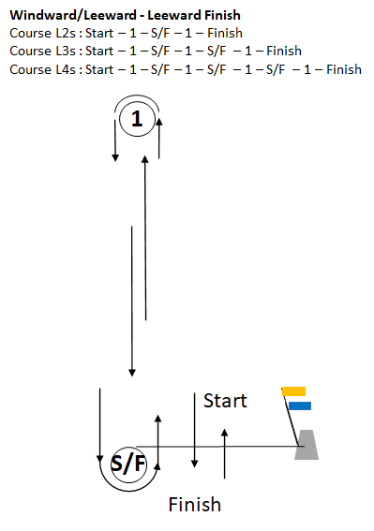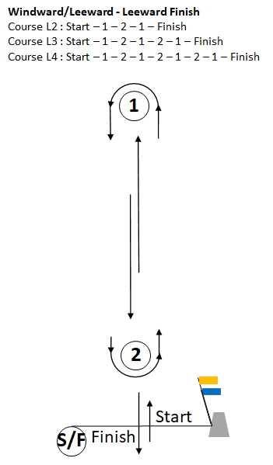
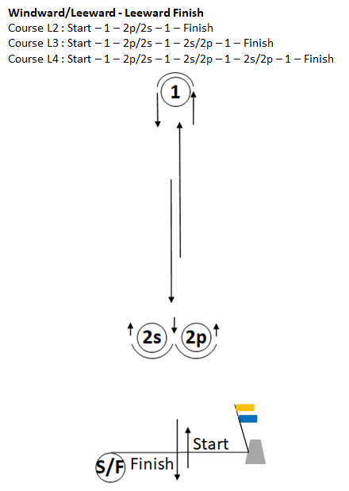

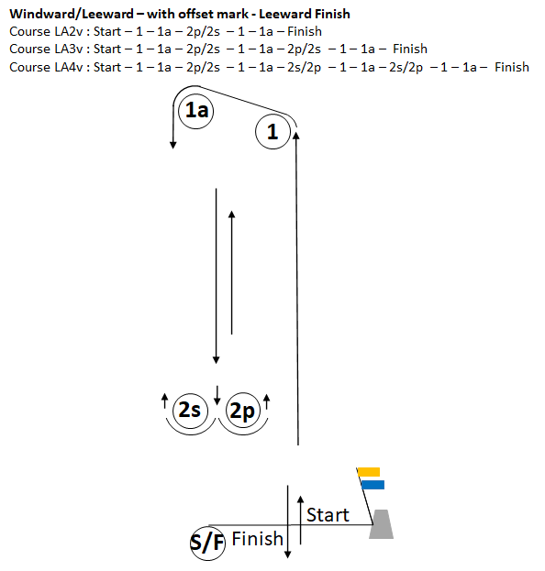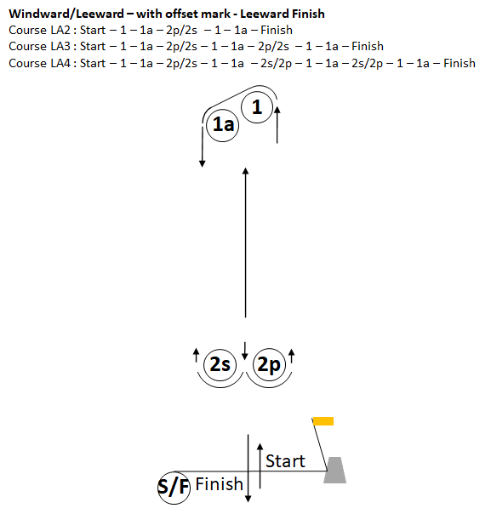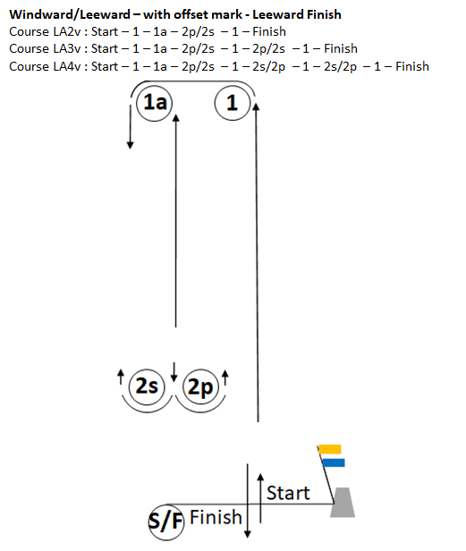

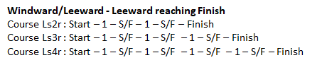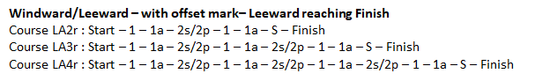

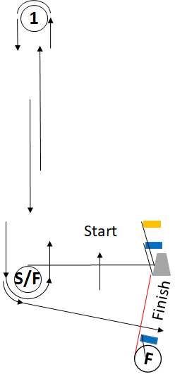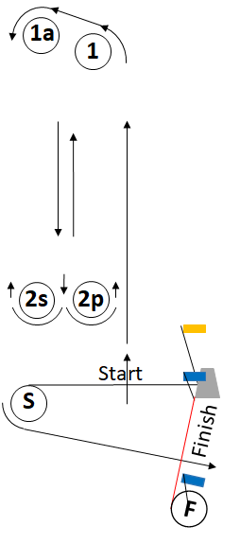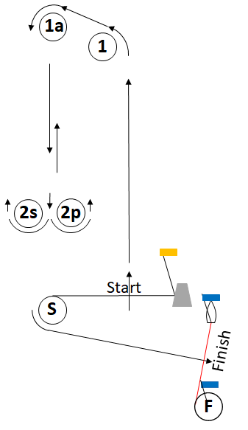

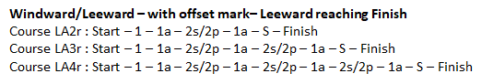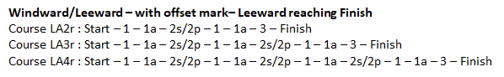

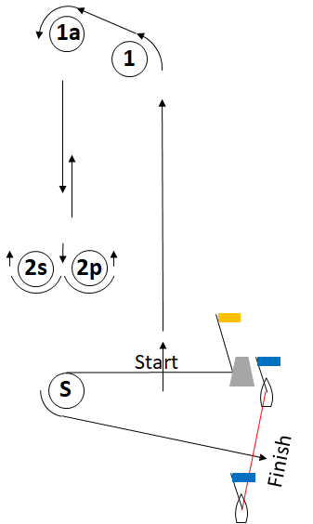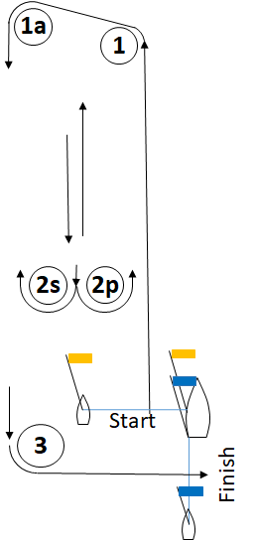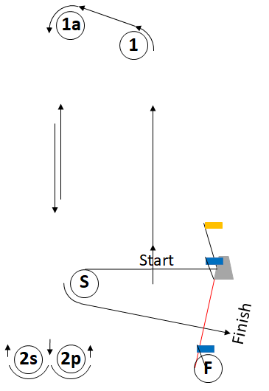

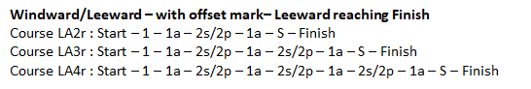

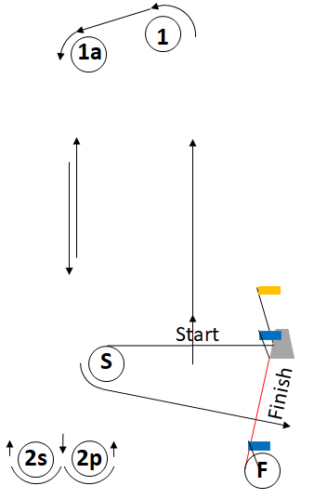

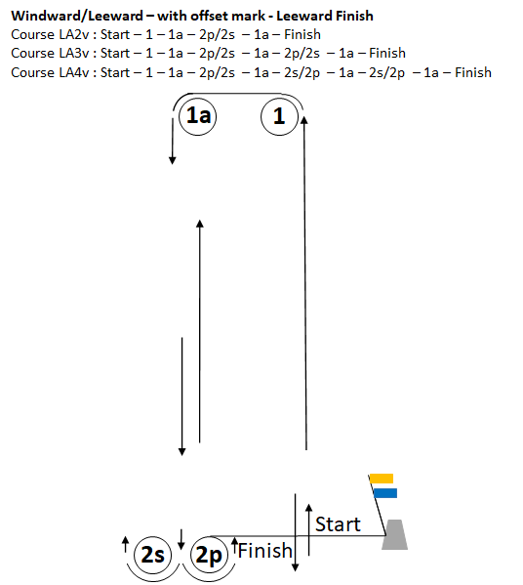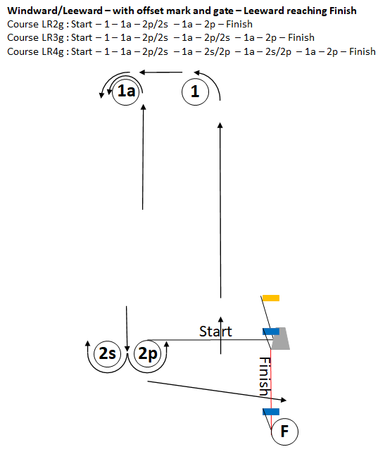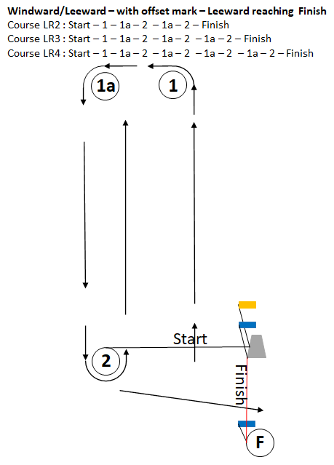

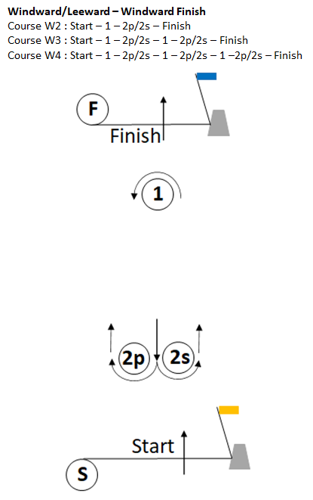

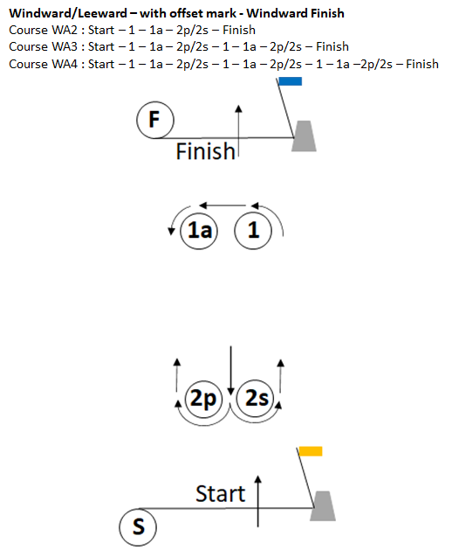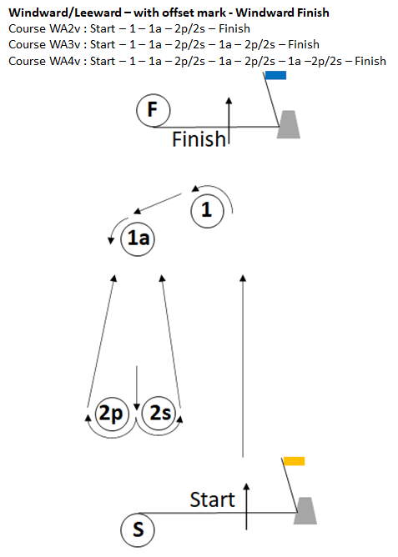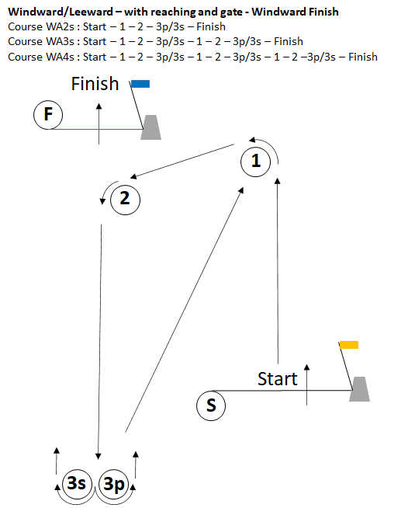

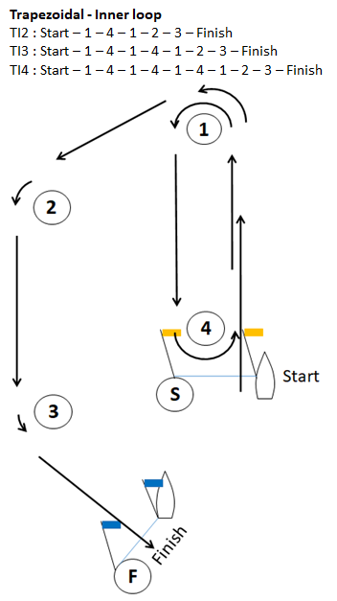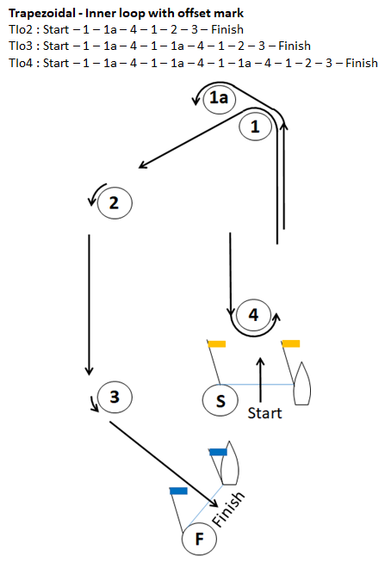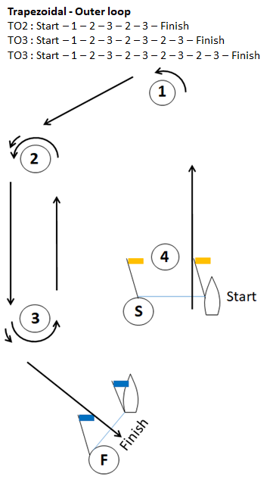

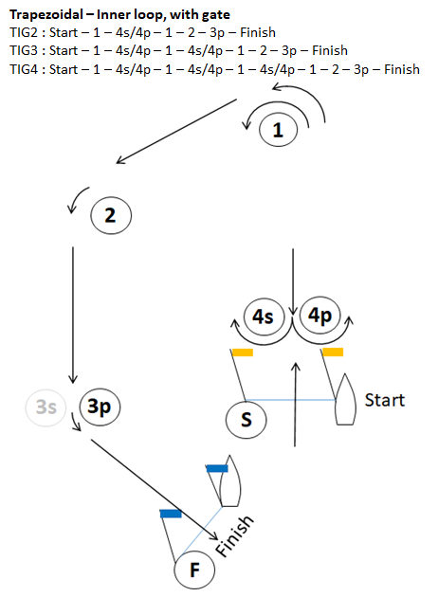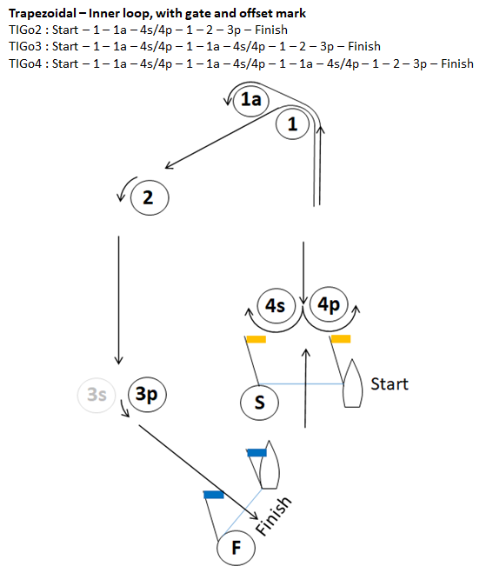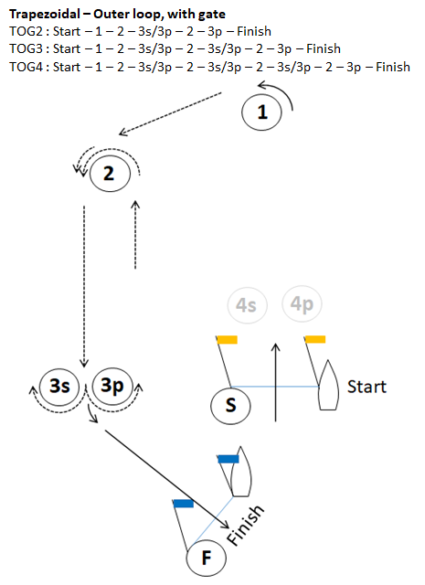

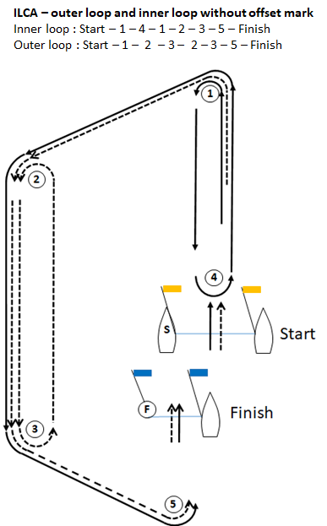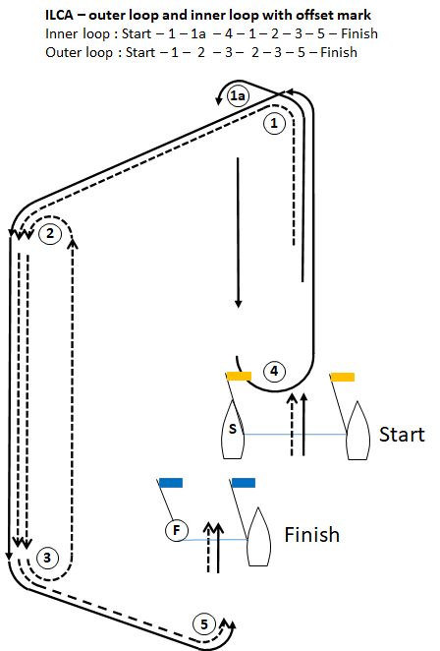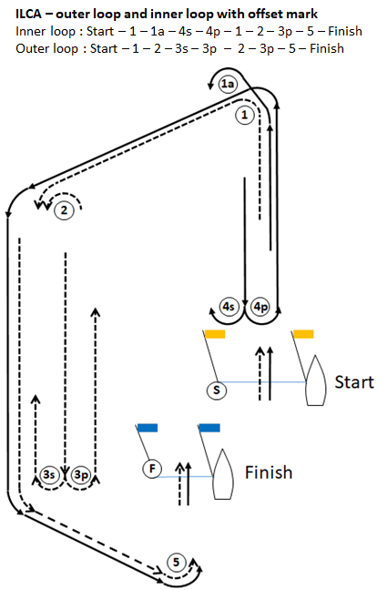

ILCA 7 and ILCA 6 will always sail the Outer Loop:
Start–1–2–3–2–3–5-Finish
ILCA 4 will always sail the inner Loop:
Start–1 –4–1–2–3–5–Finish

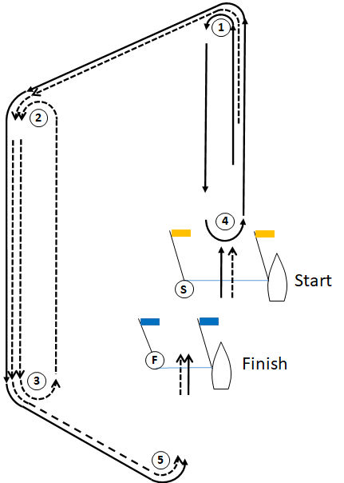

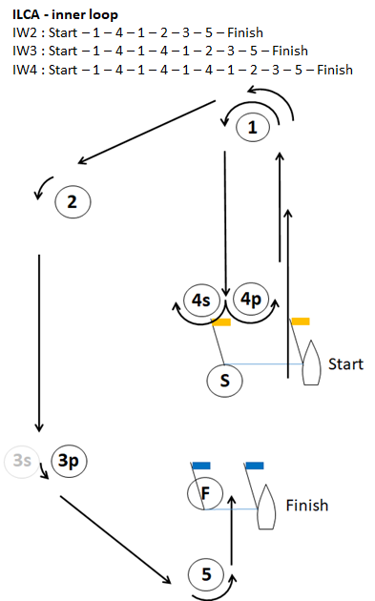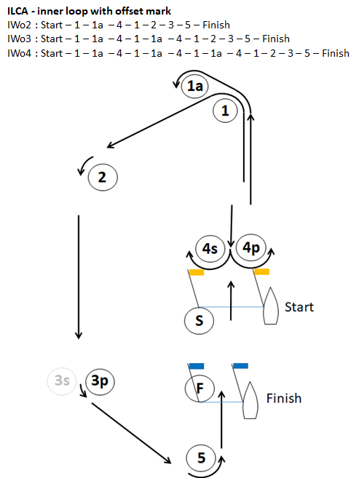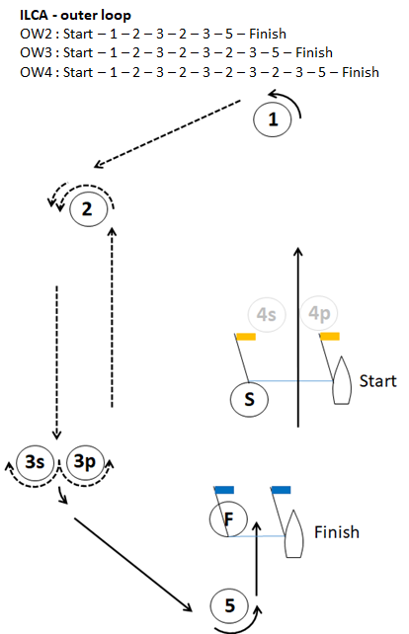

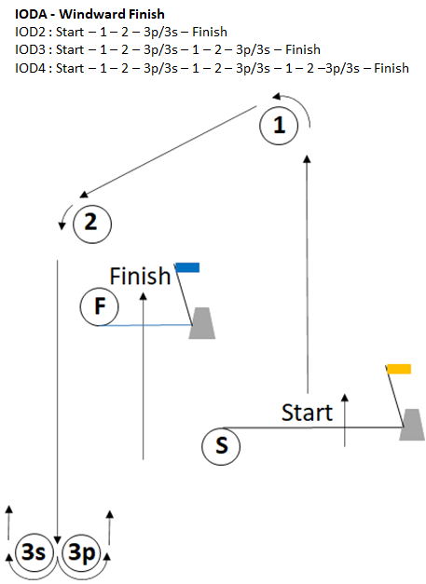
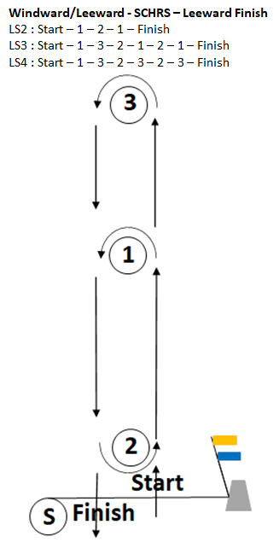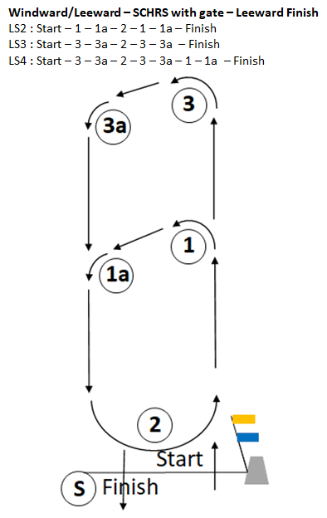

Addendum B - Qualifying and Final Series

This addendum applies when boats are divided into fleets to sail a qualifying series and a final series

C1 | Fleet assignment
C1.1 | The fleet will be split into <two> groups of approximately equal numbers of boats (± 1 boat).
C1.2 | Initial assignments will be made by a seeding committee appointed by the organizing authority and will be posted by 20:00 on the last day of registration.
C2 | Qualifying series (Days 1 to 3)
C2.1 | The Qualifying Series is scheduled on 3 days
C2.2 | The Qualifying Series will consist of a minimum of 6 races and a maximum of 9 races.
C2.3 | If 6 races have not been completed by all fleets by the end of day 3, the Qualifying Series will continue.
C2.4 | In the qualifying series boats will be reassigned to fleets after each day of racing, except if on the first day only one race is completed.  - If all fleets have completed the same number of races, boats will be reassigned on the basis of their ranks in the series.  - If all fleets have not completed the same number of races by the end of a day, and the minimum number of races has not been completed the fleets with fewer races will continue racing the following day until all fleets have completed the same number of races. All boats will thereafter race in the new fleets.  Reassignments will be made as follows:
Rank in Series | Two fleets format
 | Fleet Assignment
1st | Yellow (1)
2nd | Blue (2)
3rd | Blue (2)
4th | Yellow (1)
5th | Yellow (1)
And so on

 | The fleet assignments will be posted no later than <09:00> on the day they take effect.
C2.5 | Reassignments will be based on the ranking available at 21:00 that day regardless of protests or requests for redress not yet decided.  The Jury may extend the time limit
C3 | Final Series (Days 4 and 5)
C3.1 | After day 3, unless the Qualifying Series has been extended, based on their Qualifying Series scores the final fleet assignment will be:  - Gold fleet will be the top 50% of boats sailing in the Qualifying Series. If there is an odd umber of boats, the Gold fleet will have one more boat than in the Silver fleet.  - Then, the remaining boats will be assigned to the Silver fleet.
C3.3 | Any recalculation of Qualifying Series ranking after boats have been assigned to final series fleets will not affect the assignments except according to RRS 90.3(c) before the first final race or that a redress decision may promote a boat to a higher fleet.  The final series fleets need not have completed the same number of final races.  Boats in the Gold fleet will be ranked highest boats of the Silver fleet, except for a boat penalized in a final series race under RRS 6 or 69.
C3.4 | For all fleets, the "Race Time limit" is <40> min, the "Race Target time" is <30> min. This changes SI 16.1
C4 | Fleet identification
C4.1 | [DP] While racing each boat shall display a coloured ribbon corresponding to the fleet to which she has been assigned.  Ribbons will be delivered at the registration desk and shall be returned after the event at the <Race Office>.
C4.2 | [SP] The ribbon shall be attached on the leach of the top batten of the sail.  Failing to do so will be scored with a 5-pts standard penalty.

